BAGIAN KESATU
PENDAHULUAN

Nama Kegiatan, Waktu dan Tempat Pelaksanaan

- Annual International Conference on Islamic Studies (AICIS) XIV Tahun 2014
- AICIS XIV dilaksanakan pada tanggal 21 s.d 24 November 2014 yang bertempat di Hotel Gran Senyiur Balikpapan Kalimantan Timur.

Tema dan Subtema

Tema AICIS XIV tahun 2014 di Balikpapan adalah: “Merespon tantangan Masyarakat Multikultural, Konstribusi Kajian Islam Indonesia; Responding the Challenges Multicultural Societies, The Contribution of Indonesian Islamic Studies”.

Adapun tema besar tersebut sementara ini dapat diperinci kedalam beberapa sub-tema sebagai berikut:
- Religion and Science in Multicultural Societies:
  - Health and Medicine: Islamic Heritage for Future;
  - Urban Sufism and Spirituality; Islamic response to Current Social Crises;
  - Discourses of Philosophy in Islamic Studies;
  - Contemporary inter, trans and multidiciplinery Islamic Studies.
- Islamic Jurisprudence in Resolving Contemporary Problems:
  - Indonesian Fiqh in Resolving Contemporary Problems;
  - Islamic Economics, Finance and Banking; Returning to raison d’etre (Khittah);
  - Gender issues in Multicultural Societies;
  - Industrialization, Labor and Manpower; Islamic Perspective;
  - Contemporary Indonesian Politics and Culture; A Critical Perspective.
- Nusantara Islamic Civilization; Value, History and Geography:
  - Indonesian and Local Islamic Historiography;
  - Transformation of Islamic Higher Education; Impacts and Prospects ;
  - Turath and Indonesian Islamic Intellectualism;
  - Peace Studies and Conflict Rersolution; Some Indonesian Cases.
- Multicultural Education in Indonesian; Challenges and Opportunities:
  - Dakwah in Multicultural Societies;
  - Engaged Islamic Learning, Social Media, and ICT Development;
  - Exporting Indonesian Islamic Studies; Strengthening Wasatiyah Islam;
  - Intereligious Relations in Indonesia;
  - Islam and the Responsibility of Public Intellectuals.

Rangkaian Kegiatan

- Upacara Pembukaan (opening ceremony)
Upacara pembukaan akan dilaksanakan di Hotel Grand Senyiur Balikpapan Kalimantan Timur dihadiri oleh seluruh peserta AICIS XIV dan para undangan. Kegiatan AICIS XIV akan dibuka oleh Menteri Agama RI dan dimeriahkan dengan pementasan seni dan tari daerah.
- Pembicara Kunci (keynote speech)
Keynote Speech AICIS XIV mengambil topik yaitu Responding the Challanges of Multicultural Societies; The Contribution of Indonesian Islamic Studies.
Keynote Speech akan disampaikan antara lain oleh:
- Prof. Dr. Nidhal Guessoum (Professor of Astrophysics American University in Sarjah, United Arab Emirates)
- Prof. Dr. M. Amin Abdullah (UIN Sunan Kalijaga Yogjakarta)
- Prof. Dr. Azyumardi Azra (Sekolah Pascasarjana UIN Jakarta)

- Sesi Pleno (plennary session)
Dalam ACIS XIV ini akan menggelar 4 (empat) sesi pleno dengan pembicara dari dalam dan luar negeri yang akan mempresentasikan sebanyak 16 makalah :
No | PLENO | TOPIK | NARASUMBER | MODERATOR | RUANG
1 | Sesi 1 | Religion and Science in Multicultural Societies | - Prof. Dr. James William Ife (Australia)  - Mohammad Ghaly (Teleconference); (IBE Qatar)  - Dr. Syafa’atun al Mirzanah (UIN Sunan Kalijaga Yogyakarta) | Prof. Dr. Lily Suraya (UIN Jakarta) | Ballroom 1 dan 2
2 | Sesi 2 | Islamic Jurisprudence in Resolving Contemporary Problems | - Prof. Dr. Iik Arifin Mansurnoor (Professor Emeritus Brunai Darussalam)  - Prof. Dr. Usamah Al Abd. (Al-Azhar University Mesir)  - Prof. Dr. Noor Haidi Hasan (UIN Sunan Kalijaga Yogyakarta)  - Prof. Dr. Hj. Siti Muriah (IAIN Samarinda) | Prof. Dr. Hamdan Juhainis (UIN Makassar) | Ballroom 1 dan 2
3. | Sesi 3 | Nusantara Islamic Civilization; Value, History and Geography | - Prof. Martin van Bruinessen (Utrecht University Holand)  - Prof. Anne K. Rasmussen (William & Mary England)  - Prof. Dr. M. Sirozy (UIN Raden Fatah Palembang)  - Dr. Kevin Fogg (Teleconference), Oxford University London | Dr. Mudjiburrahman (IAIN Banjarmasin)
4 | Sesi 4 | Multicultural Education in Indonesia: Challanges and Opportunities | - Dr. Majdi Hasan Ibrahim (Rabat, Maroko)  - Prof. Janet MC Intryre (Flinders University South Australia)  - Prof. Dr. Andi Faisal Bakti (Fak. Dakwah UIN Jakarta)  - Prof. Hal Lawson, (Teleconference), USA. | Dr. Raihani (UIN Suska Riau) | Ballroom 1 dan 2

- Closing Remark
- Prof. Dr. Hj. Amany Lubis, MA (UIN Jakarta)
- Dr. Masdar Hilmy, MA (UIN Sunan Ampel Surabaya)

- Sesi Pararel (paralel session)
Dipresentasikan lebih kurang 160 artikel dari seluruh makalah (call paper) yang terpilih dari dalam dan luar negeri dengan tema dan subtema sebagai berikut :

No | Pararel | Sub Tema | Makalah (Call Paper) | Moderator | Ruang
1 | Pararel 1 | Religion and Science in Multicultural Societies | - Health and Medicine: Islamic Heritage for Future;  - Urban Sufism and Spirituality; Islamic response to Current Social Crises;
2 | Pararel 2 | Religion and Science in Multicultural Societies | - Discourses of Philosophy in Sialmic Studies;  - Contemporary inter, trans and multidiciplinery Islamic Studies.
3 | Pararel 3 | Islamic Jurisfrudence in Resolving Contemporary Problems | - Indonesian Fiqh in Resolving Contemporary Problems;  - Islamic Economics, Finance and Banking; Returning to raison d’etre (Khittah);  - Gender issues in Multicultural Societies;
4 | Pararel 4 | Islamic Jurisfrudence in Resolving Contemporary Problems | - Industrialization, Labor and Manpower; Islamic Perspective;  - Contemporary Indonesian Politics and Culture; A Critical Perspective
5 | Pararel 5 | Nusantara Islamic Civilization; Value, History and Geagrhaphy | - Indonesian and Local Islamic Historiography;  - Transformation of Islamic Higher Education; Impacts and Prospects
6 | Pararel 6 | Nusantara Islamic Civilization; Value, History and Geagrhaphy | - Turath and Indonesian Islamic Intellectualism;  - Peace Studies and Conflict Rersolution; Some Indonesian Cases.
7 | Pararel 7 | Multicultural Education in Indonesia; Challenges and Opportunities | - Dakwah in Multicultural Societies;  - Engaged Islamic Learning, Social Media, and ICT Development
8 | Pararel 8 | Multicultural Education in Indonesia; Challenges and Opportunities | - Exporting Indonesian Islamic Studies; Strengthening Wasatiyah Islam;  - Intereligious Relations in Indonesia;  - Islam and the Responsibility of Public Intellectuals.

- Forum Pimpinan Perguruan Tinggi Keagamaan Islam (PTKI)
Sebagai forum pertemuan seluruh pimpinan Perguruan Tinggi Keagamaan Islam (PTKI) serta para Direktur Program Pascasarjana (PPs) se-Indonesia yang bertujuan untuk mendiskusikan dan menuangkan gagasan yang terkait dengan pengembangan Perguruan Tinggi Keagamaan Islam (PTKI) di Indonesia.

- Poster Session
- Poster session adalah sesi presentasi dalam bentuk poster yang memuat metodologi dan ringkasan hasil penelitian, yang diselenggarakan di ruang terpisah dengan sesi parallel dan pleno;
- Poster dan kelengkapannya disiapkan oleh masing-masing peserta meliputi (standing banner ukuran tinggi 160 cm lebar 60 cm termasuk rangka kawat penyangga). Panitia hanya menyiapkan ruang khusus untuk kelancaran kegiatan dimaksud;
- Peserta poster session adalah dosen/peneliti yang dipilih dari penulis artikel non pemakalah parallel, namun artikelnya dinyatakan layak untuk dipresentasikan dalam AICIS 2014;
Contact Person: Bp. M. Salehudin, M.Pd. (08125393426).

- AICIS Expo (Pameran dan Bazar)
Ajang pameran potensi dan karya akademik atau hasil penelitian terbaru dosen dari Perguruan Tinggi Keagamaan Islam (PTKI), dan lembaga pendidikan lainnya serta ajang promosi dan penjualan produk dan jasa perusahaan/lembaga usaha serta bazar hasil kerajinan, makanan dan produk unggulan lainnya khususnya di wilayah Provinsi Kalimantan Timur. Pembiayaan kegiatan dimaksud meliputi transportasi, akomodasi, dan konsumsi ditanggung oleh masing-masing lembaga.
Pendaftaran AICIS Expo paling lambat tanggal 12 November 2014.
Contact Person: Jauhar Arfawi, M.I.Kom (085250323973).

Profil dan Kategori Peserta

  - Kategori Undangan :
- Menteri Agama dan mantan Menteri Agama RI;
- Direktur Jendral dan mantan Direktur Jenderal di lingkungan Kementerian Agama RI;
- Direktur Pendidikan Tinggi Islam dan mantan Direktur Diktis;
- Pejabat Eselon I Kementerian Agama RI;
- Pejabat Eselon II Ditjen Pendidikan Islam Kementerian Agama;
- Kementerian/Lembaga terkait pusat dan Provinsi Kalimantan Timur;
- Kedubes negara sahabat kawasan ASEAN;
- Majelis Ulama Indonesia (MUI) se-Provinsi Kalimantan Timur;
- Forum Komunikasi antar Umat Beragama (FKUB) Provinsi Kalimantan Timur;
- Organisasi Sosial Keagamaan se-Provinsi Kalimantan Timur;
- Tokoh agama dan tokoh masyarakat Kalimantan Timur;
- Undangan lainnya.
  - Kategori Pimpinan Perguruan Tinggi Keagamaan Islam (PTKI)
    - Rektor UIN, IAIN, Ketua STAIN, dan Ketua STAI;
    - Wakil Rektor/Wakil Ketua I, Wakil Rektor/Wakil Ketua II;
    - Guru Besar Perguruan Tinggi Keamaan Islam Negeri (PTKIN) dan Perguruan Tinggi Agama Islam Swasta (PTKIS);
    - Direktur Pascasarjana PTKIN dan PTKIS se-Indonesia.
  - Kategori Pembicara
- Pembicara Pleno;
- Pemakalah Parallel;
- Poster session.
  - Kategori Partisipan
- Dosen, peneliti dan penulis utusan PTKIN/PTKIS dari seluruh Indonesia;
- Mahasiswa dan alumni pascasarjana di lingkungan PTKIN dan PTKIS;
- Para peminat dan penggiat kajian studi keislaman.

BAGIAN KEDUA
KETENTUAN-KETENTUAN

Ketentuan Peserta

        - Jumlah dan kuota peserta
Dalam rangka menjaga suasana kegiatan yang kondusif, maka dibuat ketentuan jumlah dan kuota peserta ACIS XIV sebagai berikut :
KATEGORI | ASAL PESERTA |  | JUMLAH
Undangan | 1. | Kedutaan Besar Negara Asia Tenggara | 6
 | 2. | Kementerian dan Lembaga Non Kementerian | 5
 | 3. | DPR (Komisi VIII dan XI) | 2
 | 4. | DPRD Provinsi Kalimantan Timur | 4
 | 5. | Kementerian Agama : | 152
 |  | - Pejabat Eselon I Kemenag | 7
 |  | - Pejabat Eselon II (Pendis) | 5
 |  | - Pejabat Eselon III (Pendis) | 15
 |  | - Mantan Menteri Agama | 5
 |  | - Mantan Pejabat Eselon I | 5
 |  | - Panitia Pengarah/SC | 15
 |  | - Panitia Pelaksana/OC (Pusat & Daerah) | 100
 | 6. | Lembaga/ Organisasi Propinsi Kalimantan Timur | 150
Pimpinan PTKIN | 7. | Unsur Pimpinan PTKIN | 367
 |  | - Rektor/Ketua | 56
 |  | - Wakil Rektor/Wakil Ketua I & II | 112
 |  | - Direktur Pascasarjana | 18
 |  | - Guru Besar | 168
 |  | - Kopertais | 13
Pimpinan PTKIS | 8. | Unsur Pimpinan PTKIS | 70
 |  | - Rektor/Ketua | 25
 |  | - Direktur Pascasarjana | 15
 |  | - Guru Besar | 30
Narasumber | 9. | Unsur Nara Sumber | 395
 |  | - Keynote Speaker | 4
 |  | - Pembicara Pleno (Plannery Session) | 16
 |  | - Pemakalah Pararel (ParallelSession) | 160
 |  | - Poster Session | 200
 |  | - Moderator Pleno dan Paralel | 15
 |  | JUMLAH | 1.151
Partisipan | Dosen, peneliti dan penulis utusan PTKI dari seluruh Indonesia; |  | 250
 | Mahasiswa dan alumni pascasarjana di lingkungan PTKI; |  | 100
 | Para peminat dan penggiat kajian ke-Islaman. |  | 100
JUMLAH |  |  | 1.601

        - Kewajiban dan Hak Peserta
Kewajiban Peserta :
  - Melakukan pendaftaran dan Mendaftar ulang (her-registrasi) sesuai dengan ketentuan dan prosedur pendaftaran;
  - Menyerahkan seluruh dokumen yang ditentukan (surat tugas, SPPD, dan lain-lain);
  - Menghadiri seluruh rangkaian kegiatan yang ditetapkan;
  - Hadir minimal 15 menit sebelum acara dimulai;
  - Membayar seluruh pembiayaan sesuai ketentuan yang telah ditetapkan.

Hak Peserta :
- Memperoleh fasilitas dan layanan sesuai ketentuan;
- Mengikuti seluruh kegiatan sesi pleno dan pararel sesuai minat peserta.

        - Waktu dan Tata Cara Pendaftaran (registrasi)
Seluruh calon Peserta (Parallel Session, Poster Session, dan Participant) dapat melakukan pendaftaran secara online melalui laman http://aicis.stain-samarinda.ac.id/registrasi sejak pengumuman ini s.d hari sabtu, 15 Nopember 2014. Her-registrasi peserta/partisipan dan penyelesaian administrasi selambat - lambatnya 1 (satu) jam sebelum acara dimulai di tempat acara (hotel Gran Senyiur).
Contact Person: Sugiyono, M.Kom. (081347004726), Sumarno, M.Kom. (08125573116), Dr. Zurqoni, M.Ag (08164576557).

        - Ketentuan Her-registrasi
  - Seluruh peserta wajib melakukan pendaftaran ulang (heregestrasi) sesuai dengan kategori peserta;
  - Pendaftaran dilakukan di meja (desk) sesuai kategori masing-masing peserta;
  - Menyerahkan dokumen-dokumen yang telah ditentukan sesuai kategori masing-masing peserta,
  - Mengisi formulir pendaftaran dan menyerahkan kembali ke bagian registrasi,
  - Waktu registrasi : Jum’at, 21 November 2014 pukul : 09.00 – 17.30 WITA
  - Mengikuti seluruh prosedur pendaftaran.

        - Fasilitas dan Layanan
          - Narasumber (pembicara panel, keynote speech dan moderator) akan mendapatkan biaya transportasi (sesuai ketentuan), akomodasi hotel, seminar kit dan konsumsi selama kegiatan;
          - Khusus pemakalah paralel, pembelian tiket pesawat dari daerah asal ke Balikpapan (PP) akan dilakukan oleh panitia.
Contoct Person : Abdul Wahid, S.PdI (081347455919) dan Abdul Kholik, M.Si (081520990066).
          - Rektor/Ketua/Direktur Pascasarjana, Guru Besar, pemakalah kategori Poster Session, Participant dan peserta undangan dari unsur Perguruan Tinggi Keagamaan Islam (PTKI) akan menanggung sendiri biaya transportasi, akomodasi dan komsumsi selama kegiatan berlangsung.

        - Seminar dan Souvenir Kit
Seminar kit terdiri dari ID Card, flashdisk, makalah, panduan kegiatan, dan sertifikat peserta.

Ketentuan Akomodasi Hotel dan Konsumsi
    - Akomodasi Hotel
Seluruh peserta (participant dan poster session) agar dapat melakukan booking kamar hotel secara langsung dengan pihak hotel (daftar hotel terlampir).

    - Komsumsi Peserta
        - Seluruh partisipan, pemakalah poster session dan utusan PTKIN atau lembaga lainnya akan menanggung biaya komsumsi selama kegiatan berlangsung;
        - Biaya komsumsi adalah Rp. 750.000,- per orang yang diserahkan langsung ke pihak penyedia jasa/hotel pada saat her-registrasi di pusat kegiatan berlangsung (hotel Gran Senyiur), melalui koordinator masing-masing PTKI, bagi peserta perorangan/partisipan dapat menyerahkan langsung ke pihak penyedia jasa/hotel dimaksud;
        - Penyedia jasa/hotel hanya melayani komsumsi di tempat acara berlangsung;

    - Distribusi Hotel/Penginapan

Nama Official Hotel | Kategori Tamu | Kapasitas
Hotel Gran Senyiur | Khusus Undangan, Pembicara Pleno, Rektor/ Ketua PTKI, Direktur Pascasarjana, Panitia ACIS Pusat, Guru Besar, dan Moderator | +/- 300 tamu
Hotel Mega Lestari | Khusus Pemakalah Pararel | +/- 200 tamu
Hotel Gran Tiga Mustika | Partisipan : Warek I/Waka I dan Poster Session | +/- 200 tamu
Hotel Ibis | Partisipan : Warek II dan Waka II dan Poster Session | +/- 120 tamu

Peserta kategori participant dan poster session harap melakukan booking kamar hotel secara langsung ke pihak hotel, (daftar dan nomor telp. hotel terlampir).

Ketentuan Transportasi dan Mobilitas

- Ketentuan Biaya Transportasi
- Panitia akan mengganti biaya transportasi pulang dan pergi (return ticket) hanya bagi para pembicara pleno;
- Khusus bagi pembicara paralel, pemesanan dan pembelian tiket perjalanan dari daerah asal ke Balikpapan dan sebaliknya dilakukan oleh panitia.
Contact Person : Abdul Wahid, M.Pd (081347455919); dan Abdul Kholik, M.Si (081520990066)
- Rombongan pimpinan PTKIN/PTKIS (Rektor, Ketua, Warek, Waket dan Guru Besar), Poster Presentation dan participant ditanggung oleh masing-masing PTKIN/PTKIS atau lembaga yang mengutusnya.

- Ketentuan Antar Jemput
- Panitia menyediakan information desk di bandara Sultan Aji Muhammad Sulaiman Sepinggan di Balikpapan;
- Panitia menyediakan antar jemput untuk Menteri, Pejabat eselon I, Tamu Undangan dan pembicara pleno, dari Bandara ke Hotel Gran Senyiur;
- Panitia memberikan bantuan informasi dan guiding bagi rombongan pimpinan PTKIN/PTKIS, pemakalah pararel dan partisipan di sentra kedatangan bandara Sultan Aji Muhammad Sulaiman Sepinggan di Balikpapan.
Contact Person: H. Shafa, M.Pd (085391526746) dan M. Iwan Abdi, M.SI (082250443566)

Ketentuan Konsumsi

Kegiatan | Kategori | Tempat | Waktu | Keterangan
Upacara Pembukaan | Undangan, VVIP dan VIP | Balroom Hotel Gran Senyiur | 18.30 – 19.30 WIB | Tamu VVIP dan VIP transit sekaligus makan malam
Upacara Pembukaan | Peserta ACIS dan Undangan | Balroom Hotel Gran Senyiur | 18.00 – 19.30 WIB | Seluruh peserta
Makan Pagi (breakfast) | Peserta ACIS | Hotel Masing-masing | 06.00 – 07.30 WIB | Seluruh peserta makan sesuai fasilitas masing-masing hotel
Makan Siang (lunch) | Peserta ACIS | Balroom Hotel Gran Senyiur | Sesuai rundown acara | Penyedia jasa menyediakan makan siang untuk seluruh peserta
Makan Malam (Dinner) | Peserta ACIS | Balroom Hotel Gran Senyiur | 18.00 – 19.00 WIB | Penyedia jasa menyediakan makan malam untuk seluruh peserta
Coffebreak | Peserta ACIS | Menyesuaikan Venue Acara | Sesuai rundown acara | Penyedia jasa menyediakan coffebreak untuk seluruh peserta ACIS

City Tour

Untuk mengenalkan potensi wisata di Balikpapan serta dalam rangka meningkatkan kebersamaan dan silaturahmi antar peserta AICIS XIV, panitia akan mengadakan CITY TOUR sebagai berikut :

- PAKET 1
- Lokasi City Tour: Breeding Crocodile
- Waktu tempuh: 45 menit perjalanan dari pusat acara

- Paket 2 :
- Lokasi City Tour: Lamaru Beach
- Waktu tempuh: 35 Menit dari pusat acara

DAFTAR DAN ALAMAT HOTEL
(Terlampir)

ALAMAT SEKRETARIAT
  - Jakarta
Direktorat Pendidikan Tinggi Islam
Direktorat Jenderal Pendidikan Islam Kementerian Agama RI
Jl. Lapangan Banteng Barat 3-4 Jakarta Pusat
Telp. 021-3812344 Fax. 021-34833981
Homepage :www.ditpertais.net
  - Samarinda
STAIN Samarinda
Jl. KH Abul Hasan No. 03 Samarinda
Homepage : www.stain-samarinda.ac.id
Email : aicis2014@stain-samarinda.ac.id
  - Contact Person
    - Bp. Mustakim. Hp. 081314161567
    - Bp. Dr. Zurqoni, M.Ag Hp. 08164574557

LAMPIRAN

DAFTAR DAN ALAMAT HOTEL BERDASARKAN JARAK DARI BANDARA SULTAN AJI MUHAMMAD SULAIMAN SEPINGGAN DAN PUSAT KEGIATAN AICIS XIV DI BALIKPAPAN

NO. | NAMA HOTEL | ALAMAT | LOKASI | PHOTO
1. | Hotel Gran Senyiur | Jl. A.R.S Mohammad 7 Balikpapan, Telp. 0542-820211; 0541-82022 | Posisi hotel dari bandara Sepinggan Balikpapan ± 11.3 KM (jarak tempuh ± 20 menit) | 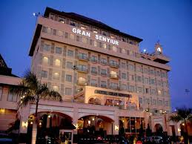
2. | Hotel Grand Tiga Mustika **** | Jl.Ars.Muhammad No.51, Balikpapan, Kalimantan Timur, Telp. 0542-733 788, Fax. 0542-733788 | Posisi hotel dari bandara Sepinggan Balikpapan ± 11.3 KM (jarak tempuh ± 20 menit) dan dari tempat acara ± 20 M (jarak tempuh ± 2 menit jalan kaki) | 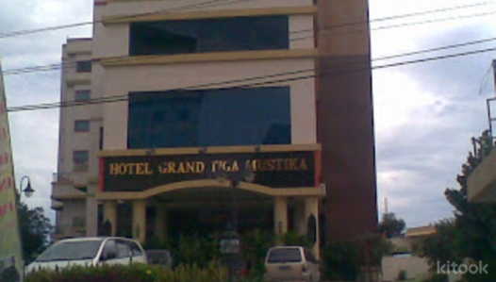
3. | Hotel Ibis*** | Jl. Brigjen Ery Suparjan No.2, Balikpapan, Kalimantan Timur 76112, Indonesia  Telp.0542 820821 | Posisi hotel dari bandara Sepinggan Balikpapan ± 5 KM (jarak tempuh ± 20 menit) dan dari tempat acara ± 30 M (jarak tempuh ± 5 menit) Belakang Hotel Bumi Senyiur tempat acara | 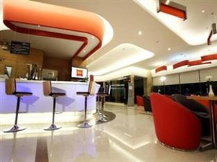
4. | Hotel Novotel **** | Jl. Ery Supardjan Rt.31 Balikpapan  Telp: 0542-733111 | Posisi hotel dari bandara Sepinggan Balikpapan ± 5 KM (jarak tempuh ±20 menit) dan dari tempat acara ± 30 M (jarak tempuh ± 5 menit) Belakang Hotel Bumi Senyiur tempat acara | 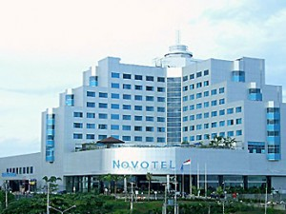
5. | Hotel Mega Lestari (Melati) | Jl. ARS. Muhammad No. 32 Klandasan, Kalimantan Timur  Telp. 0542-424762 | Posisi hotel dari bandara Sepinggan Sepinggan Balikpapan ± 9.2 KM (jarak tempuh ± 20 menit) dan dari tempat acara ± 450 M (jarak tempuh ± 8 menit jalan kaki) | 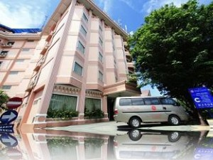
6. | Pasific Hotel** | Jl. Jend. A. Yani RT.44 No.33 Balikpapan,  Telp: 0542-750888 | Posisi hotel dari bandara Sepinggan Balikpapan ± 5 KM (jarak tempuh ± 20 menit) dan dari tempat acara ± 400 M (jarak tempuh ± 15 menit) Belakang Hotel Bumi Senyiur tempat acara | 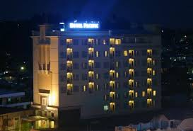
7. | Hotel Benakutai *** | Jl. Jend. A. Yani No. 38 Balikpapan  Telp. 1542-421178 | Posisi hotel dari bandara Sepinggan Balikpapan± 5 KM (jarak tempuh ± 20 menit) dan dari tempat acara ± 400 M (jarak tempuh ± 5 menit) | 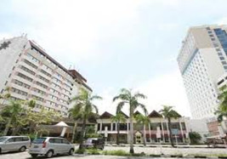
8. | Adika Bahtera Hotel*** | Jl. Jend. Sudirman RT.05 No.02 Balikpapan  Telp: 0542-738000 | Posisi hotel dari bandara Sepinggan Balikpapan ± 2 KM (jarak tempuh ± 15 menit) dan dari tempat acara ± 3 KM (jarak tempuh ± 20 menit) | 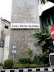
9. | Hotel Gajah Mada (Melati) | Jalan Jenderal Sudirman No. 328, Balikpapan, Kalimantan Timur 76113, Indonesia  Telp.: 0542-734634 | Posisi hotel dari bandara Sepinggan Balikpapan ± 6 KM (jarak tempuh ± 25 menit) dan dari tempat acara ± 500 M (jarak tempuh ± 10 menit jalan kaki) | 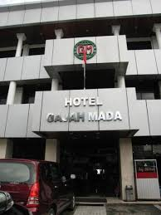
10. | Swiss Bell Hotel*** | jl. Jend. Sudirman, Sudirman Square, Balikpapan  Telp : 0542-746180 | Posisi hotel dari bandara Sepinggan Balikpapan ± 2 KM (jarak tempuh ± 15 menit) dan dari tempat acara ± 3 KM (jarak tempuh ± 20 menit) | 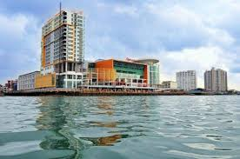
11. | Nuansa Indah Hotel | Jl. Jend. Sudirman RT.12 No.01 Balikpapan  Telp: 0542-418555 | Posisi hotel dari bandara Sepinggan Balikpapan ± 2 KM (jarak tempuh ± 15 menit) dan dari tempat acara ± 3 KM (jarak tempuh ± 20 menit) | 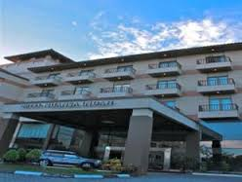
12. | Hotel Grand Jatra**** | Jl. Jend. Sudirman Super Block Balikpapan  Telp: 0542-7213888 | Posisi hotel dari bandara Sepinggan Balikpapan ± 2 KM (jarak tempuh ± 15 menit) dan dari tempat acara ± 3 KM (jarak tempuh ± 20 menit) | 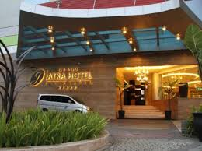
13. | Sepinggan Hotel | Jl. Marsma R. Iswahyudi RT.07 No.60 Balikpapan  Telp : 0542-761225 | Posisi hotel dari bandara Sepinggan Balikpapan ± 500 M (jarak tempuh ± 10 menit) dan dari tempat acara ± 5 KM (jarak tempuh ± 30 menit) | 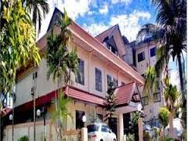
14. | City Hotel* | Jl. Jend. Sudirman RT.23 No.45 Balikpapan,  Telp : 0542-396175 | Posisi hotel dari bandara Sepinggan Balikpapan ± 2 KM (jarak tempuh ± 15 menit) dan dari tempat acara ± 3 KM (jarak tempuh ± 20 menit) | 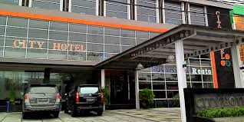
15. | Aston Balikpapan Hotel & Residence*** | Jl.Jendral Sudirman No.7, Balikpapan  Telp : 0542 -733999 | Posisi hotel dari bandara Sepinggan Balikpapan ± 6 KM (jarak tempuh ± 25 menit) dan dari tempat acara ± 1 KM (jarak tempuh ± 10 menit) | 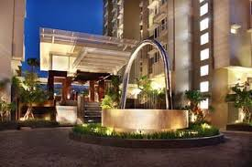
16. | Hotel Buana Lestari (Melati) | Jalan Jend. Sudirman No. 418 Komp. Pasar Baru, Kel. Klandasan Ilir, Kec.Balikpapan Selatan 76113  Telp. 0542-737175, Fax. 0542-735596 | Posisi hotel dari bandara Sepinggan Balikpapan ± 6 KM (jarak tempuh ± 25 menit) dan dari tempat acara ± 1 KM (jarak tempuh ± 10 menit) | 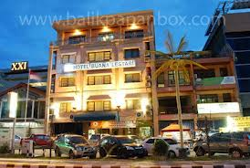
17. | Hotel Budiman (Melati) | Jalan Jend. A. Yani No. 34, Kel. Klandasan Ilir,  Kec. Balikpapan Selatan 76112.  Telp. 0542-736030, Fax. 0542-442000 | Posisi hotel dari bandara Sepinggan Balikpapan ± 5 KM (jarak tempuh ± 20 menit) dan dari tempat acara ± 400 M (jarak tempuh ± 15 menit) Belakang Hotel Bumi Senyiur tempat acara | 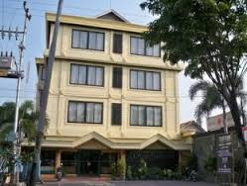
18. | Hotel Yayang (Syari’ah/Melati) | Jalan Marsma R.Iswahyudi RT. 28/10 No. 8,  Kel.Sepinggan Kec. Balikpapan Selatan,  Telp. 0542-761089 Fax. 0542-772180 |  | 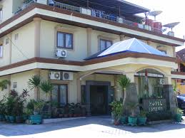
19. | Hotel Mega Buana (Melati) | Jalan Jend. Sudirman Blok A-12, Kel. Klandasan  Ulu, Kec. Balikpapan Selatan 76112,  Telp. 0542-7203351, Fax. 0542-739064 | Posisi hotel dari bandara Sepinggan Balikpapan ± 6 KM (jarak tempuh ± 25 menit) dan dari tempat acara ± 1 KM (jarak tempuh ± 10 menit)
20. | Hotel Sinar Lumayan (Melati) | Jalan A. Yani RT. 05 No.49, Kel. Mekarsari  Telp. 0542-736092,Kec. Balikpapan Tengah 76122 | Posisi hotel dari bandara Sepinggan Balikpapan ± 5 KM (jarak tempuh ± 20 menit) dan dari tempat acara ± 400 M (jarak tempuh ± 15 menit) Belakang Hotel Bumi Senyiur tempat acara | 